Utilisation du CRM WEB

1) Page d’accueil

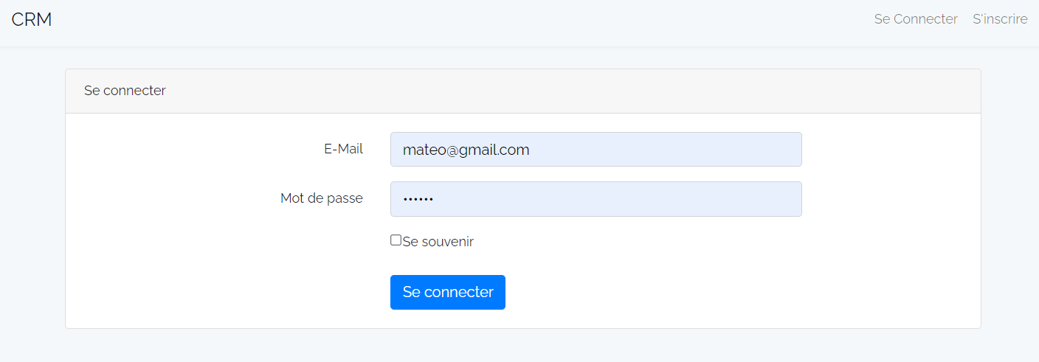

Dans la page d’accueil il y’aura donc la possibilité de se connecter ou de s’inscrire à l’aide d’un e-mail et d’un mot de passe.

2) Le dashboard

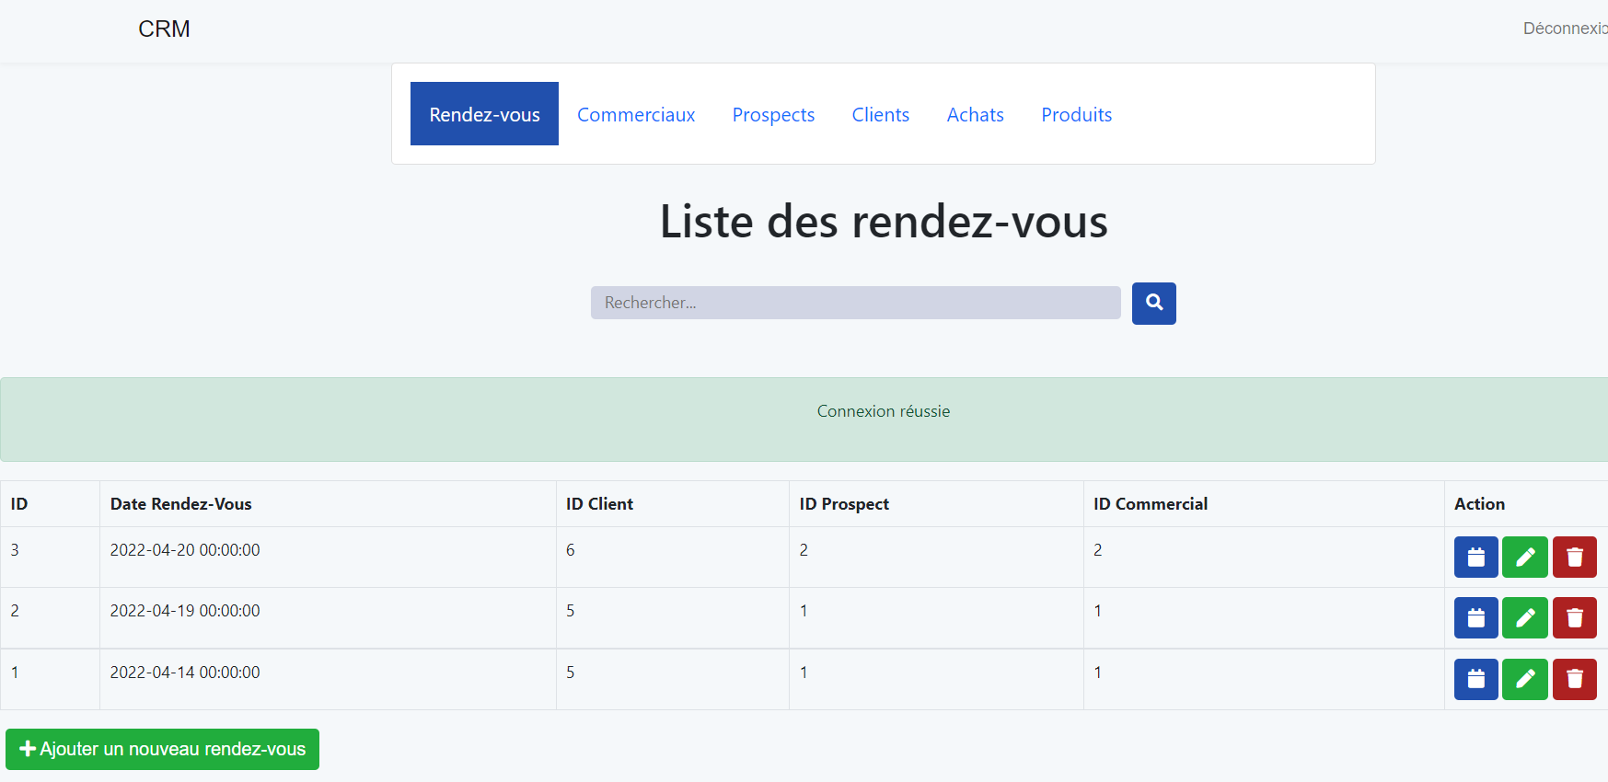

Une fois connecté, on a donc accès à toutes les fonctionnalités du CRM, c’est-à-dire : naviguer dans les différentes pages du CRUD afin d’y voir les données, d’ajouter des données, de modifier les données et pour finir supprimer les données.

2) Consulter les données

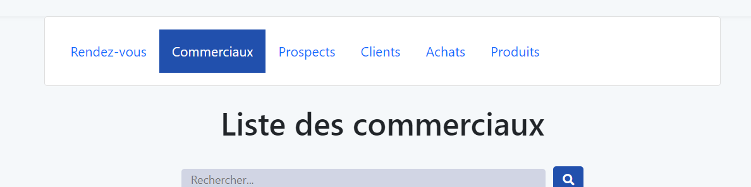

Pour consulter les données rien de plus simple, il suffit cliquer sur la catégorie souhaitée et les données s’afficheront juste en dessous. Mais pour afficher une donnée de manière détaillé il suffit de cliquer sur ce bouton : 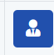

3) Ajouter des données

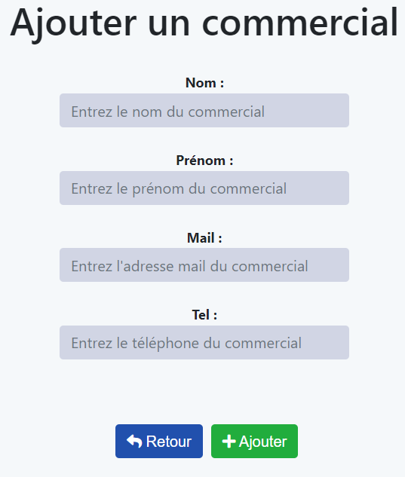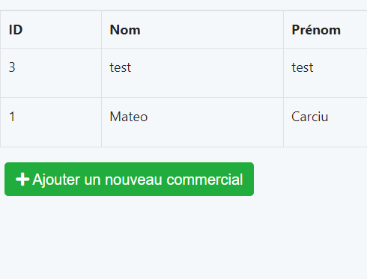

Pour ajouter des données il suffit de cliquer sur le bouton vert ajouter…. qui est présent dans toutes les pages, vous devrez alors saisir les données dans un formulaire puis cliquer sur ajouter.

3) Modifier des données

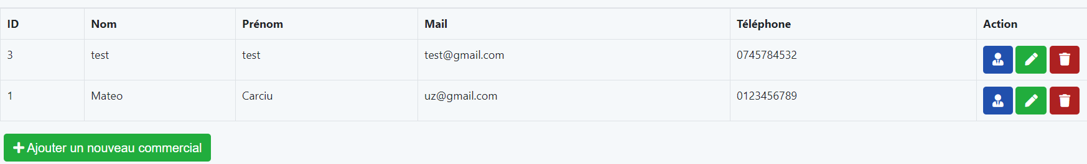

Afin de modifier une donnée, il faut tout simplement cliquer sur le bouton :

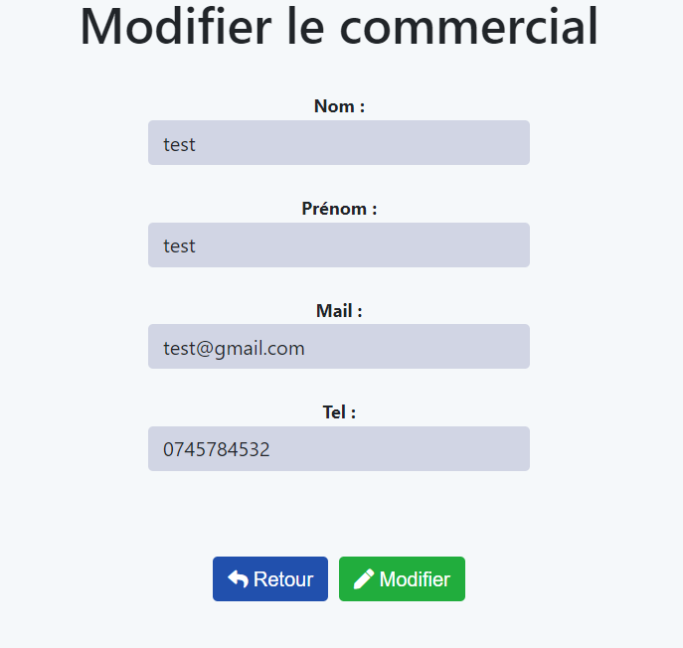qui se trouve à côté de chaque donnée.

Puis il y’a plus qu’à modifier la donnée en

question via ce formulaire :

3) Suppression des données

Pour supprimer une donnée il faut simplement cliquer sur le bouton suivant :

cependant il faut faire attention, cette action sera par la suite irréversible.

3) Déconnexion

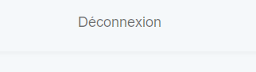Afin de se déconnecter il suffit de cliquer sur :

et vous serez alors déconnecté et redirigé sur la page

d’accueil.